Содержание

1 Введение……………………………………………………………………………..4
2. Обзор работ по проблеме увеличения охвата воздействием неоднородных пластов при заводнении ………………………………………………………………..………5
3. Экспериментальные исследования по обоснованию модифицированной технологии применения ПДС для увеличения нефтеотдачи……………………...15
4.Выбор опытного участка. Закачка ПДС и раствора ПАВ для увеличения нефтеотдачи пласта …………………………………………………………………. 27
5. Технология закачивания ПДС с модифицирующими реагентами………….….32
6. Технические средства схемы их обвязки при осуществлении технологического процесса…………………………………………….………………………………….38
7.Комплекс исследований в процессе применения технологии…………………..43
8. Анализ результатов применения и технико-экономическая оценка эффективности………………………………………………………………………….45
9. Требования, предъявляемые к скважинам……………………………………….46
10.Производственная санитария, техника безопасности. Пожарная безопасность и охрана окружающей среды……………………………………………………………..47

Список использованной литературы…………………….............................................52

1 ВВЕДЕНИЕ
Как известно, извлекаемые запасы нефти определяются в виде произведения коэффициента вытеснения на коэффициент охвата пласта заводнением. В настоя-щее время при разработке новых технологий увеличения нефтеотдачи уделяют большое внимание на необходимость увеличения коэффициента вытеснения. В этом направлении достигнуты определенные успехи, о чем свидетельствуют доста-чно высокие значения коэффициента вытеснения, принимаемые в проектах разра-ботки нефтяных месторождений. Однако коэффициент охвата пласта воздействием остается низким, что во многом предопределяет низкий коэффициент нефтеотдачи. Несмотря на это, вопросы увеличения охвата пласта заводнением недостаточно изучены и практически нет эффективных методов их решения.
Охват пласта воздействием во многом зависит от особенностей геологичес-кого строения залежей, неоднородности коллекторских свойств пласта, вязкости нефти и некоторых технологических факторов. Например, в слоистонеоднородных коллекторах закачиваемая вода прорывается по отдельным высокопроницаемым пластам и пропласткам, имеющим фильтрационные характеристики. Быстро растет обводненность добываемой продукции и после достижения 70-80 % обводненности эффективность методов регулирования заводнением резко снижается, хотя суммар-ные отборы нефти к этому времени не превышают 30-50 % от начальных запасов.
В последние годы для ограничения движения воды по высокообводненным пластам испытываются различные методы. В их числе наибольшего внимания заслуживает применение полимердисперсных систем (ПДС). ПДС прошли широкие испытания на месторождениях, продуктивные пласты которых представлены терригенными коллекторами, и показали высокую эффективность. В карбонатных коллекторах ПДС не испытывались.
В настоящем курсовом проекте приводятся результаты экспериментального обоснования промыслового эксперимента по закачке ПДС. В основу рекомендуе-мого регламента взяты результаты экспериментов, выполненные в НПО
"Союзнефтепромхим" и на кафедре разработки и эксплуатации нефтегазовых месторождений Уфимского нефтяного института. Содержание и результаты этих работ приводятся в настоящем отчете.

2. ОБЗОР РАБОТ ПО ПРОБЛЕМЕ УВЕЛИЧЕНИЯ ОХВАТА
ВОЗДЕЙСТВИЕМ НЕОДНОРОДНЫХ ПЛАСТОВ ПРИ ЗАВОДНЕНИИ
Известно, что полноту выработки запасов нефти в реальных пластах можно охарактеризовать произведением двух параметров: коэффициентом вытеснения нефти, вытесняющим агентом и коэффициентом охвата продуктивного пласта воздействием. Поэтому при решении проблемы увеличения нефтеотдачи поиски ведутся в двух направлениях: по увеличению степени промывки пласта, т.е. коэф-фициента вытеснения и по обеспечению более полного охвата залежи нефти воздействием. Следует отметить, что большая часть современных технологий увеличе-ния нефтеотдачи пластов основана на увеличении коэффициента вытеснения. Более скромны достижения в создании технологий, обеспечивающих существенное увели-чение коэффициента охвата пласта воздействием. Уменьшение охвата пласта воздей-ствием определяется неоднородностью пластов и различием вязкости нефти и воды. Чем сильнее выражена неоднородность пласта, тем меньше охват пласта воздейст-вием.
В настоящее время известно несколько методов увеличения коэффициента охвата. Сюда относится закачка загущенной воды, пены, периодическая закачка реагентов, понижающих проницаемость отдельных высокопроницаемых пропласт-ков, силикатно-щелочное заводнение, закачка полимердисперсной системы (ПДС) . В качестве методов, избирательно понижающих проницаемость, может быть использована периодическая закачка воздуха или активных компонентов нефти в процессе заводнения. Весьма простым и доступным методом выравнивания проницаемостей отдельных высокопроницаемых пропластков является закачка водных суспензий гашеной извести, циклическое заводнение, увеличение давления нагнетания воды и другие тепловые методы воздействия на залежи высоковязких нефтей также позволяют воздействовать и регулировать охват пласта заводнением (воздействием).
Некоторые из перечисленных методов увеличения коэффициента охвата, например, периодическая закачка воздуха, нефти, а также закачка загустителей известны давно / 11,12 и др./. Методы закачки пены и ПДС появились недавно, в настоящее время они проходят лабораторные и промысловые испытания. Многие физические явления, происходящие при закачке в пласт перечисленных рабочих агентов, еще не изучены. Поэтому результаты лабораторных и промысловых исследований по их применению являются в значительной степени качественными.
В качестве загущенной воды в пласт можно закачать водный раствор полиакриламида. Молекулярная масса этого водорастворимого полимера более 500000, а вязкость его водных растворов прямо пропорциональна молекулярной массе. В зависимости от товарных свойств полимера при технологически приемле-мых концентрациях вязкость воды может быть увеличена в несколько десятков раз.
При закачке в пласт растворов полиакриламида увеличивается коэффициент охвата за счет выравнивания вязкостей нефти и вытесняющей жидкости, но одно-временно происходит некоторое уменьшение средней приемистости нагнетательных скважин из-за повышенной вязкости закачиваемой воды.
Кроме того, частицы полимера вступают во взаимодействие со скелетом пористой среды и адсорбируясь на поверхности пород, снижают фазовую прони-цаемость для воды .
Результаты, анализа эффективности полимерного заводнения показывают, что область применения его, как и других методов повышения нефтеотдачи, ограни-чивается обводненностью добываемой продукции, равной 60-70 % и обуславливае-мой, как правило, образованием в продуктивном пласте высокопроницаемых промытых зон. В этих условиях фильтрационное сопротивление пористой среды при обработке полимером практически не изменяются. Этим объясняется примене-ние полимерного заводнения, главным образом, на начальных стадиях разработки нефтяных месторождений.
Следует отметить, что с повышением температуры пласта более 70 °С приводит к разрушению молекул полимера и снижению эффективности его применения для увеличения нефтеотдачи . При проницаемости пласта менее 0,1 мкм процесс полимерного заводнения трудно реализуем, так как размеры молекул раствора больше размеров пор и происходит либо кальматация призабойной зоны, либо механическое разрушение молекул. В условиях повышенной солености пластовых вод и содержания солей кальция и магния водные растворы наиболее доступных полимеров становятся неустойчивыми, нарушается их структура и пропадает эффект загущения (повышения вязкости) воды, а полимеры биологического происхождения более устойчивые, пока практически недоступны.
Полимеры являются дефицитными и дорогостоящими продуктами. Поэтому с точки зрения уменьшения затрат на увеличение нефтеотдачи существенный интерес представляют методы, основанные на использовании более дешевых и недефицитных продуктов. Прежде всего сюда относится закачка пены . Кажущаяся вязкость пены превышает вязкость воды в 5- 10 раз. Теоретические и лабораторные исследования показали исключительную перспективность использования пен в качестве рабочего агента при вытеснении нефти из пористой среды. Эта перспектива определяется следующими двумя факторами.
Во-первых, для получения пены расходуется всего от 0,2 до I % пенообразую-щих поверхностно-активных веществ, сравнительно доступных и менее дорогостоя-щих. Во-вторых, важным свойством пены является то, что её кажущаяся вязкость зависит от проницаемости пористой среда. Чем выше проницаемость пласта, тем выше кажущаяся вязкость фильтрующейся пены. Благодаря этому свойству пены при её закачке в пласт будет происходить увеличение охвата не только за счет сближения вязкости нефти и вытесняющего агента, но и за счет уменьшения степени неоднородности пласта по проницаемости.
Уменьшение коэффициента проницаемости пористой среды по воде после закачки пены установлено на моделях пласта в опытах И.А. Швецова, А.Н.Горба-товой и Ю.В.Солякова. В первом приближении в интервале проницаемостей от 0 до 4-6 мкм² зависимость проницаемости по воде Кв - после закачки пены по результатам этих опытов рекомендовано определять по формуле:
К_{в}¹ = 0,5 (1.1)
где К - абсолютная проницаемость пласта, мкм² .
Используя распределение проницаемостей пласта как случайной величины М.М.Саттаровым / 24 / рассчитаны коэффициенты охвата пласта воздействием для различных значений обводненности добываемой продукции. Показано, что для средних условий вытеснения можно получить увеличение коэффициента охвата на 30 %, а коэффициента нефтеотдачи пласта до 20 % . Примерно такие же результаты в приросте нефтеотдачи получены в исследованиях ВНИИ, КуйбышевНИИ НП. Установлено, что применение пен тем эффективнее, чем выше неоднородность пласта по проницаемости и соотношение вязкостей. Прирост коэффициента нефтеотдачи составляет от 9 до 24 % . Увеличение нефтеотдачи происходит только за счет улучшения охвата пласта рабочим агентом, коэффициент вытеснения остается без изменения. В условиях однородного пласта закачка пены, как показывают опыты, не приводит к увеличению коэффициента нефтеотдачи.
В качестве пенообразователя в рассматриваемых опытах использовались ионогенные поверхностно-активные вещества: сульфанат натрия и алкилсулъфонат натрия. Пена, полученная на базе этих ПАВ, в присутствии нефти нестабильна, её структурно-механические свойства сохраняются лишь частично. Пена может быть получена на поверхности, либо формирована в пластовых условиях путем создания оторочки из раствора ПАВ и последующего её вытеснения газом.
Сущность методов увеличения коэффициента охвата пласта путем периодической закачки инертного газа или активной нефти в процессе заводнения сводится к уменьшению фазовой проницаемости для воды отдельных пропластков. Количество инертного газа или активной нефти, проникшее в отдельные пропластки неоднородного пласта, пропорционально их проницаемости. Чем выше проницае-мость пропластка, тем большее количество реагента в него проникает и тем сильнее снижается проницаемость при дальнейшей закачке воды. Проницаемость малопро-ницаемых пропластков снижается на меньшую величину. В результате такой селективной подачи реагента в разнопроницаемые слои происходит некоторое выравнивание приемистости. Расчеты показывают, что существует вполне определенное количество подаваемого в пласт реагента, при котором происходит максимальное выравнивание проницаемости. Это количество зависит от характера неоднородности пласта к степени снижения фазовой проницаемости данным реагентом.
Согласно данным лабораторных исследований, при насыщении порового пространства воздухом до 10 % проницаемости пласта для воздуха равна нулю, а фазовая проницаемость для воды составляет 0,7, т.е. уменьшается на 30 %. При наличии в порах пласта активной нефти относительная проницаемость для воды уменьшается до 0,45, а насыщаемая насыщенность активной нефтью при этом равна 20 % от объема порового пространства. Для этих условий теоретические расчеты показали / II /, что оптимальное количество закачиваемого в пласт реагента для всех значений отношения вязкостей нефти и воды при периодической закачке воздуха составляет 4,34 %, активной нефти - 7 % от объема пор заводняемого пласта. Эффект рассматриваемого метода тем выше, чем больше соотношение вязкостей. При соотношении подвижностей, равном 10, что соответствует условиям Арланского месторождения, прирост коэффициента охвата составляет 6 % за счет закачки воздуха и 15 % активной нефти .
Одним из возможных способов увеличения коэффициента охвата пласта воздействием и выравнивания приемистостей неоднородных пластов является периодическая, закачка водной суспензии гашеной извести . Частицы извести, содержащейся в закачиваемой воде, проникают прежде всего в пропластки с высокой проницаемостью и за счет частичной закупорки поровых каналов снижают приемистость высокопроницаемого пропластка. Малопроницаемые пропластки сохраняют прежнюю приемистость или далее увеличивают ее за счет перераспределения закачиваемой воды. В результате происходит выравнивание профиля приемистости и, в конечном счете, снижение обводненности продукции и увеличение коэффициента охвата.
Вследствие существенной послойной неоднородности продуктивного пласта часто закачиваемая вода поступает лишь в отдельные пропластки или трещины. Очень большая приемистость отдельных интервалов ограниченной толщины объясняется наличием трещин высокой приемистости. В таких скважинах примене-ние для регулирования закачки воды по толщине пласта нефти, нефтемазутных смесей, эмульсий и аэрированных жидкостей не дает положительного эффекта. Однако из-за очень большой протяженности трещин и большой их поверхности глубина проникновения изолирующих реагентов в породу через поверхность трещин оказывается ограниченной. В этих случаях для уменьшения высокопроницаемых пропластков оказалась эффективной закачке водных суспензий гашеной извести. Немаловажными факторами при выборе в качестве закупоривающего материала гашеной извести явились её доступность, низкая стоимость и простота практического применения.
Гашеная известь представляет собой порошкообразный продукт гидратации негашеной извести, в основном состоящей из гидрата окиси кальция Са(ОН)₂ и гидрата окиси магния Мg(ОН)₂. Плотность чистой гашеной извести равна 2100 кг/м³. В воде I кг гашеной извести занимает объем, равный 1,25 - 1,67 л.
Выполнены исследования по изучению закупоривающего действия водных суспензий гашеной извести при фильтрации через пористую среду / 25 /. Показано, что скорость фильтрации суспензий очень быстро падает фактически до нуля. Происходит снижение проницаемости на 80-85 %. Фильтрация воды через закупо-ренный образец в обратном направлении обеспечивает практически полное восста-новление проницаемости образца. Эти исследования показали возможность применения водных суспензий гашеной извести для выравнивания профилей приемистости нагнетательных скважин. Эффективность применения суспензий для решения этой задачи подтверждена многочисленными промысловыми работами. Технология приготовления и закачки водных растворов гашеной извести достаточно проста. Сухая гашеная известь загружается в бункер пескосмесительного агрегата, откуда она поступает в смесительную емкость агрегата. Одновременно в смеси-тельную ёмкость подается вода (нефть или раствор ССБ) из автоцистерны. Закачка суспензии велась одним из агрегатов AH-500, 2АЦ- 500, АС-400, Азинмаш-35 и т.д. На время закачки суспензии нагнетание воды от КНС прекращается.
Промысловые работы показали, что закачка водных суспензий приводит к увеличению охвата пласта воздействием по толщине и снижению приемистости высокопроницаемых прослоев.
Таким образом, на основе результатов лабораторных и промысловых иссле-дований подтверждена возможность и показана эффективность выравнивания профиля приемистости неоднородных пластов и улучшения охвата пласта воздейст-вием. Безусловно, само это мероприятие, по-видимому, оказывает положительное влияние на полноту выработки запасов нефти. Однако, закачка малых объемов водных суспензий гашеной извести в призабойную зону пласта хотя и выравнивает профиль приемистости, но существенного влияния на ограничение воды в удален-ных зонах пласта не может оказать. Результаты этих работ показывают перспектив-ность применения гашеной извести в качестве материала, способного уменьшить проницаемость высокопроницаемого пласта с целью увеличения охвата пласта заводнением и коэффициента нефтеотдачи. Для обоснования возможности решения этих задач и создания технологий увеличения нефтеотдачи пластов необходимо выполнение дополнительных теоретических, лабораторных и промысловых исследований. Прежде всего следует изучить возможность закачки больших объемов водных суспензий, способы восстановления приемистости скважин, возможность регулирования скорости снижения коэффициента проницаемости породы и т.д.
В настоящее время для внутрипластового осадкообразования используется технология, основанная на взаимодействии силикатов щелочного металла с солью двухвалентного металла и едкого натра или кальцинированной соды с поливалент-ными металлами. Технология применения щелочно-силикатного заводнения (по Стамеру) заключается в попеременной закачке оторочек раствора силиката щелочного металла, имеющего соотношение М₂0/ 0₂ = 1 и выше (где М-атом
щелочного металла) и раствора соли двухвалентного металла, разделенных отороч-кой пресной воды. В качестве силиката щелочного металла может использоваться ортосиликат, метасиликат и пентагидрат натрия или калия, которые при взаимо-действии с хлоридом кальция образуют гелеобразный осадок. Одновременно растворы этих силикатов при концентрации их в растворе около I % значение рН, близкое к 13. Вторая технология основана на последовательной закачке оторочек растворов щелочи и трехвалентного железа. В результате взаимодействия щелочи с солями многовалентных катионов на контакте оторочек образуется объемистый малорастворимый осадок гидроокисей многовалентных катионов. Однако, управление процессами осадкообразования в пластовых условиях путем закачки щелочей является достаточно сложной задачей.
Подавляющее большинство способов увеличения нефтеотдачи применимо лишь для первичного вытеснения нефти на начальных стадиях разработки залежей. Поздние стадии практически не обеспечены эффективным способами обеспечения полноты выработки запасов нефти. Проблема охвата пластов воздействием остается нерешенной даже при использовании и таких маловязких высокоэффективных нефтевытесняющих агентов, как растворители нефти в различных его модифика-циях, газ, газоводные оторочки, углекислота и др. Из-за неоднородности коллек-торов и неблагоприятного соотношения вязкостей жидкостей в пласте растворители продвигаются по наиболее проницаемым пропласткам и преждевременно проры-ваются в добывающие скважины. Анализ результатов исследований эффективности применения методов нефтеотдачи с применением ПАВ, полимеров, тринатрий-фосфата, концентрированной серной кислоты в сравнительно одинаковых условиях месторождений Татарстана показывает, что наиболее высокие результаты достигаются при использовании химреагентов, которые наряду с улучшением нефтевытес-нения за счет отмыва нефти обеспечивают увеличение и охват пласта воздействием .
Полного охвата пласта воздействием не достигается даже при использовании современных методов регулирования разработки заводнением - циклического воздействия, изменения направления фильтрационных потоков, повышение давле-ния нагнетания и форсирование отборов жидкости, а также методов повышения нефтеотдачи закачиванием различных агентов. По этой причине на поздней стадии разработки многопластовых месторождений ограничение движения вод в промыв-ных пропластках и зонах притока их в скважины является одной из наиболее важных технических проблем дальнейшего повышения нефтеотдачи обводненных нефте-содержащих пластов.
Объективной необходимостью для повышения охвата менее проницаемой части продуктивного пласта воздействием при прогрессирующем обводнении является ограничение фильтрации нефтевытеснягощего агента по промытым прослоям и зонам продуктивного пласта и поступления в добывающие скважины. Это приводит к перераспределению энергии закачиваемой воды и охвату воздейст-вием малопроницаемых пропластков. Решение этой задачи не представляется возможным на основе использования обычных способов изоляции вод в добываю-щих скважинах из-за ограниченности объемов пласта лишь призабойной зоной пласта. Необходимы способы, позволяющие закачивать большие объемы водо-изолирующих масс в удаленные зоны пласта на основе использования дешевых и доступных материалов и химреагентов.
По нашему мнению, одним из удачных решений задач ограничения движения вод в удаленных от скважины зонах является закачка в обводненные пропластки полимердисперсных систем (ПДС). Основными компонентами этой системы являются ионогенные полимеры с флукулирующими свойствами и дисперсные частицы глины. Путем выбора концентрации полимера и глины в глинистой суспензии создаются условия для полного связывания полимера (флокуляции), в результате чего образуются глино-полимерные комплексы с новыми физическими свойствами, устойчивыми к размыву потоком . Коллоидные частицы глин под влиянием броуновского движения стремятся равномерно распределяться во всем объеме жидкости. Для осаждения этих частиц необходимо их укрупнение под влиянием кинетической энергии или же уменьшении ξ - потенциала у коллоидных частиц. Величина его не постоянна, она изменяется в зависимости от рН среды, температуры, химического состава и степени дисперсности глинистых частиц. Одним из путей снижения ξ- потенциала является добавление в воду полимера.
Закономерности флокуляции в жидких дисперсных системах, изложенные в трудах С.С.Воюцкого, Ю.И.Вайцера, Д.Н.Минца, К.С.Ахмедова, А.Ш.Газизова и др. показывают, что оптимальная доза полимера, обеспечивающая образование наиболее крупных хлопьев и быструю седиментацию, обратно пропорциональны квадрату радиуса частиц. Существенное влияние на расход полимера могут оказать минерализация воды и температура среды. По созданию технологий применения ПДС для увеличения охвата пласта воздействием выполнен комплекс лабораторных исследований и промысловых опытов под руководством А.Ш.Газизова. Испытания технологий увеличения нефтеотдачи на основе применения ПДС на реальных нефтя-ных месторождениях, представленных неоднородными коллекторами, показали высокую их эффективность .
Механизм взаимодействия полимера с породами и дисперсными частицами в пластовых условиях при закачке ПДС заключается в следующем. Движущиеся впереди суспензии полимерный раствор модифицирует поверхность пористой среды вследствие адсорбции и механического удержания макромолекул полимера, снижая тем самым концентрацию раствора. Частицы глины и других пород, поступающие в пласт в виде суспензии, вступают во взаимодействие с макромолекулами полимера - с адсорбированными на породах и находящимися во взвешенном состоянии. Первый фактор, с одной стороны снижает проникновение в мелкие поры, с другой - приводит к прочному удержанию дисперсных частиц, а второе способствует флокуляции. Наличие свободных сегментов макромолекул после первичной адсорбции обеспечивает прочную связь дисперсных частиц, образующихся полимер-дисперсных агрегатов с поверхностью пород, создавая тем самым объемную устойчивость в динамическом потоке массу. Оптимальная концентрация полимерного раствора для терригенных пород, обеспечивающая создание ПДС, составляет 0,05 - 0,08%. В результате образования ПДС в высокопроницаемом обводненном пласте происходит существенное уменьшение подвижности жидкости и закачиваемая вода вынуждена двигаться по менее проницаемым прослоям более эффективно вытесняя остаточную нефть. Эксперименты показали, что подвижность воды после обработки ПДС снижается в 2-4 раза по сравнению с закачкой только раствора полимера или глинистой суспензии, остаточный фактор сопротивления увеличивается с повышением коэффициента проницаемости пористой среды. Экспериментальные, теоретические и промысловые исследования по выбору оптимальных условий применения ПДС для увеличения коэффициента нефтеотдачи выполнен применительно к терригенным коллекторам. Судя по механизму и принципам снижения коэффициента подвижности жидкостей в высокообводненных прослоях коллектора ПДС после определенных доработок технологий можно применять и в карбонатных коллекторах.
Получены авторские свидетельства в ВНИПИнефтепромхиме, во ВНИИ и УНИ по совместному применению ПДС с водными растворами ПАВ, мицеллярными растворами и др. В частности, получено авторское свидетельство на совместное применение ПДС и водных растворов ПАВ АФ₉ - 12 сотрудниками ВНИПИнефтепромхиме и УНИ.

3. ЭКСПЕРИМЕНТАЛЬНЫЕ ИССЛЕДОВАНИЯ ПО ОБОСНОВАНИЮ МОДИФИЦИРОВАННОЙ ТЕХНОЛОГИИ ПРИМЕНЕНИЯ ПДС ДЛЯ УВЕЛИЧЕНИЯ НЕФТЕОТДАЧИ
3.1. Экспериментальные исследования
Лабораторные эксперименты по изучению процессов вытеснения нефти из моделей послойнонеоднородных пластов без применения химреагентов и их применением проводились в соответствии с ОСТ 39-195-86 и другими руководящими докумен-тами при постоянном расходе вытесняющей жидкости.
Используемые приборы и оборудование выполнены из материала, инертного по отношению к используемым жидкостям (минерализиванной воде, растворы химреагентов и др. ), не сорбируют ПАВ.
Установка состоит из следующих узлов: системы для поддержания постоянного расхода фильтрующихся жидкостей ( керосин, вода, растворы полимера и ПАВ ), кернодержателей с моделью пористой среды, контрольно-измерительных приборов и системы термостатирования установки. Для поддержания постоянного расхода жидкостей в ходе отчета масло от установки ДПР ( датчик постоянного расхода ) поступает в напорную колонку со сточной водой. Специальные колонки, число которых обычно равно двум, заполнены промысловой сточной водой, используемой в опыте в больших объемах. Напорные вязкости в зависимости от необходимого количества фильтрующихся жидкостей изготовлены объемом от 0,5 до 5 дм³ .
Для создания заданного противодавления на выходном конце кернодержателя устанавливается специальный контейнер с инертным газом ( азот ), подключенный в верхней части к газовому баллону высокого давления. В этом случае замер объема выходящих из образца жидкостей осуществляется периодическим отбором жидкости из мерников.
Для поддержания заданной температуры в основных элементах установки с точностью ±1°С в воздушный термостат помещаются: кернодержатель с моделью пористой среды, контейнеры с рабочими жидкостями: мерники высокого давления и бюретки. Равномерность распределения температуры в термостате обеспечивается вентилятором.
Моделью пористой среды служила насыпная пористая среда из дезагрегированных карбонатных пород нижнефаменского подъяруса, представленных заказчиком. Подготовка дезагрегированных образцов пористой среды производилась в соответствии с требованиями ОСТа. Коэффициенты проницаемости моделей пласта подбирались путем изменения времени помола дезагрегированной породы и степени ее уплотнения в кернодержателе. Для создания послойнонеоднородной модели пласта параллельно подключались две модели пористой среды с разными значениями проницаемостей. Длина кернодержателя составляет 1м, а диаметр - 0,035 м.
Для создания связанной воды заполненный дезагрегированной породой кернодержатель после определения воздухопроницаемости, насыщается моделью пластовой воды. Остаточная вода в моделях пористой среды создавалась путем вытеснения воды нефтью.
В экспериментах по вытеснению были соблюдены основные критерии гидродинамического подобия, вытекающие из работ Д.А.Эфроса, Ш.К.Гимату-динова и др. Кроме того, объемные расходы вытесняющей жидкости выбирались с учетом реальных значений скоростей фильтрации жидкостей в пласте при разработке нефтяных месторождений.
В начале нефть из неоднородных моделей пористой среды вытеснялась сточной водой. В основных опытах использовалась сточная вода из системы ППД Баклановского месторождения. В начале лабораторный опыт был проведен для изучения особенностей вытеснения нефти водой из моделей неоднородных пластов. Коэффициенты проницаемости моделей в отдельных прослоях двухслойного пласта составляет 1,030 и 2,940 мкм² . Результаты лабораторного эксперимента приведены на рис. 2.1.
Как видно из результатов опыта видно, что неоднородность модели пласта приводит к неравномерному вытеснению нефти из отдельных прослоев. Существенно отстает процесс выработки слабопроницаемого пласта. К моменту прокачивания двух объемов вытесняющей жидкости коэффициент вытеснения по высокопроницаемому прослою составил 0,729, а по низкопроницаемому - всего 0,360. Это в свою очередь существенно уменьшило средний коэффициент вытеснения нефти для всей модели, значение которого составило 0,538. Дальнейшее увеличение закачки вытесняющей жидкости практически не приводит к росту коэф-фициента вытеснения по низкопроницаемому прослою модели. Улучшение процесса вытеснения нефти из слабопроницаемого прослоя представляется возможным лишь путем увеличения фильтрационного сопротивления высокопроницаемого пласта.
В лабораториях НПО "Союзнефтепромхим" в рамках выполнения данного договора под руководством доктора технических наук А.Ш.Газизова выполнены серии экспериментов по изучению возможности регулирования процессов вытес-нения нефти из послойнонеоднородных пластов путем использования полимер-дисперсных систем. Результаты части этих опытов представлена на графиках
рис. 2.2. На рис. 2.2а приведены данные опытов при различных значениях отношения коэффициентов проницаемостей пропластков двухслойного пласта, а на
рис. 2.2б - при различных объемах закачиваемой оторочки.
Анализ приведенных графиков рис. 2.2 и числовых характеристик процессов вытеснения показывает, что применение полимердисперсных систем позволяет увеличить коэффициент вытеснения по слабопроницаемому прослою 7,5-11,5 %. На степень эффективности применения ПДС существенное влияние оказывает степень неоднородности пласта, выраженный через отношение коэффициентов проница-емостей, размера оторочки ПДС и некоторые другие факторы.
Таким образом, путем приближенного моделирования пластовых процессов ионогенных полимеров установлена принципиальная возможность повышение нефтеотдачи неоднородных карбонатных коллекторов на основе увеличения фильтрационного сопротивления обводненной части водоизолирующим материа-лом. Разработанные технологии, основанные на последовательно чередующемся закачивании раствора ПАА и глинистой суспензии, позволяют реализовать флоку-лирующие свойства ионогенных полимеров в пластовых условиях. При этом остаточный фактор сопротивления пористой среды повышается с ростом проница-емости, что наиболее полно отвечает условиям разработки нефтяных месторожде-ний на поздней стадии.
Был приведен дополнительный эксперимент с использованием модели послойнонеоднородного пласта с дезагрегированными карбонатными породами. Результаты опыта приведены в виде графиков зависимости коэффициентов вытеснения нефти, обводненности вытесняемой жидкости и перепада давления на концах кернодержателей от безразмерной перекаченной через модель жидкости (рис.2.3). Как видно из представленных данных коэффициент вытеснения нефти водой из высокопроницаемого прослоя составил 0,555, а из низкопроницаемого всего лишь 0,348. В процессе дальнейшего нагнетания воды показатели вытеснения стабилизировались. При безразмерном объеме прокаченной жидкости, равном 2,75 были введены химические реагенты, позволившие существенно увеличить фильтрационные сопротивление высокопроницаемого обводненного прослоя. В результате этого произошел прирост коэффициента вытеснения нефти из низко-проницаемого прослоя на 12,3%, а по высокопроницаемому пропластку это изменение было незначительным.
Рис.2.1 Результаты лабораторного опыта 1
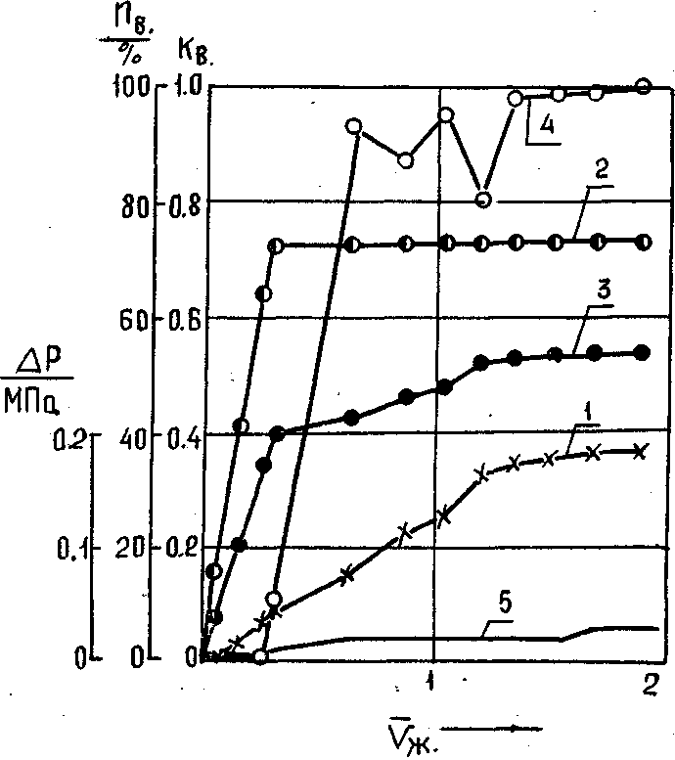

2, 1 и 3 - коэффициенты вытеснения нефти, соответственo для высокопроницаемого, малопроницаемого прослоев и модели в целом; 4 - обводненность; 5- перепад давления.
РИС.2.2а Измерение коэффициента вытеснения в пластах различной неоднородности с применением оторочки ПДС

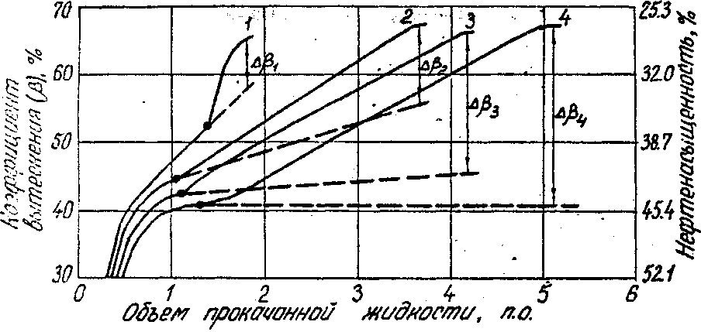
Рис.2.2б Изменение коэффициента вытеснения в неоднородных пластах при различном объеме оторочки ПДС
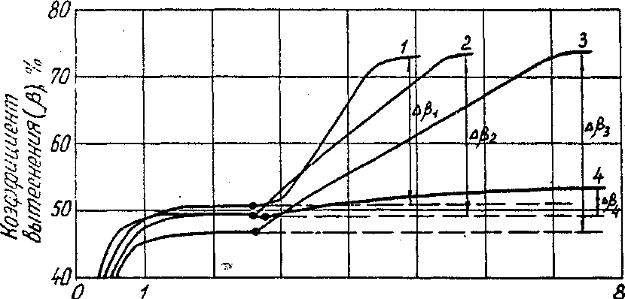
Объем оторочки ПДС 1-60, 2-40, 3-20, 4-10 % от объема пор;

3.2. Основные положения регламента по закачке ПДС и водных растворов ПАВ для увеличения нефтеотдачи неоднородных карбонатных пластов Ромашкинского месторождения.
При составлении регламента использованы результаты экспериментальных исследований по вытеснению нефти из послойнонеоднородных моделей пластов водой и с применением химреагентов, выполненные в "Союзнефтепромхиме" и Уфимском нефтяном институте, а также результаты по испытанию ПДС на различных нефтяных месторождениях.
3.2.1. Основы применения модифицированных ПДС
В результате неравномерного фронта вытеснения и прорыва закачиваемой воды в добывающие скважины эффективность процесса заводнения снижается вследствие низкого охвата пласта воздействием. Основная часть закачиваемой воды фильтруется по высокопроницаемым пластам и пропласткам, обводненность продукции добывающих становится экономически нерентабельной. Коэффициент нефтеотдачи при этом не превышает 0,3...О,5.
Реализация технологии применения ПДС с ПАВ в промысловых условиях осуществляется путем циклического нагнетания в пласт компонентов ПДС и последующего закачивания высококонцентрированного раствора ПАВ через водонагнетательные скважины.
Увеличение нефтеотдачи ожидается за счет перераспределения фильтрацион-ных потоков в результате увеличения фильтрационного сопротивления высоко-проницаемых пропластков коллектора, промытых водой. Оторочка высококон-центрированного раствора ПАВ, закачиваемого после ПДС, позволяет повысить нефтеотдачу малопроницаемых пропластков за счет доотмыва закачиваемой водой.
Параметры технологии применения ПДС и ПАВ определяются из геолого-физических и эксплуатационных показателей объекта. Объемы закачки компо-нентов ПДС пропорциональны приемистости скважин. Рабочая концентрация ПАА колеблется от 9,5 до 1,0 кг/м³ , а содержание глины в суспензии от 20 до 60 кг/м³ и зависит от удельной приемистости скважин. Концентрация ПАВ в растворе составляет 2,5 -10 % масс. Размер оторочки ПАВ зависит от значения эффективной нефтенасыщенной толщины пласта.
3.2.2. Характеристика материала, используемого в технологии
воздействия
В первых испытаниях технологии рекомендуется использовать полиакрил-амид (ПАА) - синтетический высокомолекулярный материал.
В технологии могут быть использованы полиакриламиды любых марок, применяемые в добыче нефти и отвечающие следующим требованиям:
- товарная форма - порошок;
- дисперсность - суммарное количество частиц размером менее 0,25
и более 1,0 мм не более 20 % масс;
- содержание карбоксильных групп (степень гидролиза) -5 - 30 %
- время растворения в пресной воде не более 60 мин., в минерали
зованной воде - не более 240 мин.
В качестве поверхностно-активных веществ используются водорастворимые неионогенные ПАВ на основе оксиэтилированных алкилфенолов -неонол АФ₉ - 12 типа СНО-3, СНО-4, СНЛХ-Ш, СНПХ-СНО-1П.
Глина является материалом для получения глинистой суспензии. В технологии используется глинопорошок, применяемый при приготовлении буровых растворов и удовлетворяющий требованиям ТУ 39-043-74 и ТУ 39-014)8-058-81;
При отсутствии глинопорошка может быть использована карьерная глина, хорошо распускаемая в воде.
Для приготовления раствора полимера, суспензии глины и раствора ПАВ используется вода техническая (ГОСТ 2409У-81) или сточная вода из системы ППД.
3.2.3. Технология закачивания ПДС и ПАВ
Закачка компонентов ПДС в пласт осуществляется через водонагне-
тательные скважины в 4-5 равных по объему циклов в следующей последовательности: раствор ПАА - буферный объем воды (5 -- 10 м³), глинистая суспензия - буферный объем воды (5 - 10 м³). В циклах объемное соотношение раствора ПАА и глинистой суспензии берется равным I : I. После закачки последней порции глинистой суспензии закачивается не менее половины объема (одного цикла) раствора полиакриламида.
Объем ПДС, закачиваемой в пласт, рассчитывается по формуле, исходя из приемистости скважины
V_{пдс}=Z*Q (2.1)
где Z - параметр, определяемый по рис. I;
Q - приемистость скважины при устьевом давлении, равном 10 МПа, м³/сут.
Рабочая концентрация ПАА и глины в суспензии определяется так же по графикам рис. I в зависимости от удельной приемистости скважины q_{уд} , определяемой по формуле:
(2.2)
q_{уд} = Q/h_{раб ,} м³/(сут*м)
где h - работающая толщина пласта, м.
Потребность ПАА (Q_{naa}) и глинопорошка (Q_{гл}) определяется по формулам:
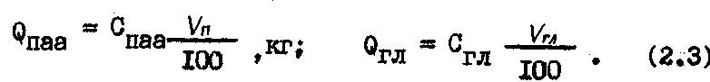
где С _{паа} и С_{гл} - рабочие концентрации соответственно полимера и глины в водных растворах, кг/м³.
Дозирование концентрированного раствора ПАА и концентрированной глинистой суспензии в скважину осуществляется со скоростью, обеспечивающей расчетный массовый расход ПАА (m_{п} , кг/мин) и глинопорошка (m_{г} , кг/мин), которые определяются по формулам:
где Q_{зак} - приемистость скважины в процессе закачки, м³/сут.
Процесс закачки ПДС осуществляется по циклам непрерывно. После завершения закачки всего объема ПДС производится нагнетание воды в объеме не менее 30 м³. Прерывание закачки ПДС допустимо только в случае аварийной ситуации.
При закачке компонентов ПДС в пласт давление нагнетания не должно превышать допустимого на эксплуатационную колонную В случае резкого повышения давления процесс дозирования компонентов ПДС приостанавливается и скважина переводится на нагнетание в пласт воды до снижения давления. А после восстановления режима работы скважины процесс закачки компонентов ПДС возобновляется.
ПАВ после ПДС закачивается в пласт в виде водного раствора с концентрацией 2,5 - 10 % масс.
Объем оторочки раствора ПАВ ( V_{пав} , м³) определяется, исходя из значения эффективной толщины пласта h_{эф} в скважине по формуле:
V_{пав}= 200 h_{эф} (2.5)
а потребное количество ПАВ для создания такой оторочки
С_{пав} = 200 h_{эф} С_{пав} (2.6)
С_{пав} - концентрация ПАВ в растворе, кг/м³.

3.2.4. Цроизводственная санитария, пожарная безопасность и охрана окружающей среды
При проведении технологического процесса необходимо руководствоваться "Правилами безопасности в нефтегазодобывающей промышлен
ности", "Правилами пожарной безопасности" и отраслевой инструкцией по безопасности труда при физико-химических методах интенсификации добычи нефти ИБТВ I-089-8I.
При подготовке к осуществлению технологического процесса проверяется исправность оборудования и спецтехники, герметичность эксплуатационной колонны, правильность обвязки технических средств с оборудованием скважины производится её опрессовка.
Оборудование и спецтехника располагаются на площадке, расположенной с наветренной стороны от скважины и имеющей уклон не более 3⁰ .
Применяемые материалы (ПАВ, полиакриламид и глинопорошок),
используемые в технологическом процессе, транспортируются и хранятся в соответствии с требованиями, предъявляемыми к ним технологическими условиями на продукт.
К проведению технологического процесса допускается рабочий персонал, ознакомленный с данной инструкцией и характером работы и прошедший соответствующий инструктаж по технике безопасности. Руководство за проведе-нием технологического процесса осуществляет ответственное лицо.
При проведении работ с полимером и глиной следует руководствоваться следующими положениями.
I) Полиакриламид разных марок и глины не обладают токсичностью, канцерогенными свойствами, не являются вредными веществами и работа с ними не требует особых мер предосторожности. Применение растворов полиакриламида в нефтедобыче разрешено письмом Минздрава СССР № I2I/5/883-I4 от 15.II.85. ПДК пыли при содержании окиси кремния от 2 до 10 % составляет 4 мг/м³, а при содержании окиси кремния от 10 до 70 % - 2 мг/м³ в воздухе рабочей зоны.
По пожарной опасности порошкообразные полиакриламида относятся к группе горючих веществ с нижним пределом воспламенения 65 г/м³, поэтому оборудование может применяться в обычных исполнениях.
При проведении работ рассыпанный порошок полимера следует убрать в сухом виде. Разлитый раствор полимера необходимо засыпать песком. При необходимости полиакриламид можно разрушить химическим способом, используя раствор хлорной извести, или обильно разбавить водой из расчета содержания остаточных количеств ПАА в водах, сбрасываемых в водоемы с ПДК не более 2,0 мг/л.
При проведении работ с ПАВ следует руководствоваться следующими положениями:
- В соответствии с действующими строительными нормами и правилами СНиП Е-М, 262 все здания и сооружения, предназначенные для приема, хранения, транспорта и дозированной подачи концентрированных растворов ПАВ, по пожарной опасности относятся к категории "В".
- Технические решения и устройства по защите окружающей среды
от загрязнения ПАВ должны обеспечить:
- замкнутую систему сбора, подготовки и закачки обратно в пласт отделяемых от нефти вод, сточных вод с кастовых насосных станций и ливневых стоков с производственных площадок нефтепромыслов;
- оснащение нагнетательных скважин устройствами, позволяющими излив воды из пласта в случае разрыва напорного водовода;
- обволование нефтяных и нагнетательных скважин, узлов приготовления растворов ПАВ и других объектов нефтепромысла с целью локализации возможных разливов растворов ПАВ;
3) при работе с ПАВ обслуживающий персонал должен быть обеспечен спецодеждой согласно нормам и средствами индивидуальной защиты: защитные очки типа 0 или ЗН по ГОСТ I2.4.0I3-85E; резиновые перчатки по ГОСТ 20010-74; в качестве индивидуальных средств защиты органов дыхания применяются респираторы типа "Лепесток", "Астра-2", РУ-6014, противогаз марки ЕКФ.
4) обслуживающий персонал, имеющий непосредственный контакте с ПАВ, должен подвергаться периодическим медицинским обследованиям, согласно приказа № 400 Минздрава СССР.
- по степени воздействия ПАВ, используемые в данной технологии,
относятся к Ш-IV классу опасности по ГОСТ 12.I.007-76i
- противопожарный режим объектов по приему, хранению, транспорту и подачи ПАВ в воду, закачиваемую в нефтяной пласт, устанавливается инструк-циями, согласованными с органами пожарного надзора.
- для тушения ПАВ используют химическую пену, сухие порошки или газовые составы. Запрещается применение обычной пены, воды, что может привести к вспениванию горящей жидкости, переливу через борт емкости и увеличению площади горения.
- при попадании ПАВ на землю или аварийной разливе раствора производят сбор реагента, смешивают с землей в соотношении I : I и вывозят для захоронения в отдельное место. При впитывании в землю удаляют верхнюю часть грунта. Место приготовления раствора и захоронения обеспечивается гидроизоляцией из водонепроницаемых материалов (глина, цемент, рулонные материалы).
9) при попадании ПАВ на кожу, пораженное место промыть водой. При попадании в глаза - тщательно промыть водой и обратиться к врачу.
При раздражении слизистых - промыть 2 % раствором питьевой соды или борной кислоты, закапать 30 % раствор альбуцида, делать содовые и масляные ингаляции, принимать теплое молоко с содой, кодеин, гидрокон (0,02), либексин (0.1 г)
При попадании ПАВ через рот необходимо промыть желудок большим количеством воды и раствором питьевой соды, обеспечивая пострадавшему свежий воздух, покой, тепло, сердечно-сосудистые средства и доставить в медсанчасть.

4. ВЫБОР ОПЫТНОГО УЧАСТКА. ЗАКАЧКА ПДС И РАСТВОРА ПАВ ДЛЯ УВЕЛИЧЕНИЯ НЕФТЕОТДАЧИ ПЛАСТА
В соответствии с задачами промыслового эксперимента, с учетом предполо-гаемого механизма увеличения коэффициента охвата пласта воздействием при применении полимер-дисперсных систем, а также на основе изучения состояния разработки нефтяных залежей в карбонатных коллекторах совместно со специа-листами НГДУ было решено провести промысловый эксперимент в карбонатных отложениях нижнефаменского подъяруса, выделенного как самостоятельный объект разработки. В процессе выбора опытного участка были просмотрены материалы по изучению геолого-физической характеристики продуктивных пластов по керновому материалу, геофизическим измерениям и расходометрии в водонагнетательных скважинах.
Нефтеносность отложений нижнефаменского подъяруса связана с верхней частью его разреза.
Выявленная залежь по своему строению относится к массовому типу и по всей площади подпирается водой. Этаж нефтеносности достигает 48,4 м.
По литолого-петрографическим исследованиям кернов прослои -коллекторы представлены известняками органогенными, органогенно-шламовыми, мелкозер-нистыми, участками доломитизированными, с включением органических остатков. Органические остатки и шлам сцементированы мелко-крупнокристаллическим кальцитом. Коллекторами нефти являются пористо-каверновые разности известняков, залегающие в разрезе в виде прослоев среди плотных известняков и доломитов. Для продуктивной части разреза характерна трещиноватость пород и наличие стилолитовых швов. Трещины заполнены углисто глинистым материалом и кальцитом, они не являются коллекторами, а служат канадом движения нефти.
По комплексу промыслово-геофизических материалов выделяются пористые прослои от 0,8м до 6.4 м c преобладанием толщин, равных 1,6 - 2,2 м. Максимальная нефтенасыщенная толщина вскрыта скв. 23 и составляет 24,4 м. Содержание пористых прослоев в этаже нефтеносности в среднем составляет
42 %. Зон полного замещения коллекторов в пределах залежи не отмечено. Пористость продуктивных отложений по керну изменяется от 6,1 % до 16,8 %, в среднем по 32 образцам она составляет 10%.
Проницаемость по керну по 8 образцам изменяется в пределах 0 - 0,070 мкм².
Изучение состава и свойств поверхностных нефтей выполнено по II пробам, извлеченным из 5 скважин.
Средние значения параметров поверхностной дегазированной нефти:
Плотность , кг/м³ - 876 ;
Вязкость, мПа/с - 15,82 ;
Массовое содержание, %
асфальтенов - 2,82 ;
смол силикалевых - 11,91 ;
серы - 2,79 ;
парафина - 4,14 ;
Температура плавления парафина, °С - 43 ;

Основные характеристики пластовых проб нефти:
Давление насыщения нефти газом, МПа - 5,1;
Плотность, кг/м³ - 841 ;
Вязкость динамическая, мПа с - 4,33;
Объемный коэффициент - 1,1236;
Газосодержание , нм³ /т - 44,4;
Коэффициент растворимости газа, нм³/(м*МПа) - 5,07.
В начале на Ромашкинском месторождении выделялось два объекта разра-ботки: девон ( пласты Д1, ДЦ ) и карбон ( фаменские и турнейские отложения ). В последующих проектах разработки было принято решение о разбуривании залежей верхнего и нижнего фамена раздельными сетками. Расстояние между скважинами принято равным 350 м по всем пластам при треугольной сетке размещение скважин.
В настоящее время верхней фамен разбурен редкой сеткой ( 18-42 га/см). Пласт разрабатывается с поддержанием пластового давления путем очагового внутриконтурного и приконтурного заводнения.
Максимальный проектный уровень добычи нефти, приводящийся по проекту разработки на 1984 год, составлял 0,067 млн. т. Фактически же максимальная годовая добыча нефти в объеме 149784 т был достигнут в 1982 г. По состоянию на конец третьего квартала накопленная добыча нефти с начала разработки составляет 654,1 тыс. тонн, а воды - 3031 тыс. м . Закачено в пласт для поддержания давления 1817,9 тыс. м³ воды. Текущее пластовое давление по данным наблюдений НГДУ оценивается на уровне 21,7 МПа.
С учетом схемы размещения скважин на месторождении, состояния разработки объекта в качестве опытного выбран участок, расположенный между нагнетательными скважинами 206, 255 и 196. На первом этапе промыслового эксперимента для закачки ПДС по модифицированной технологии выбрана водонагнетательная скважина 206. В последующем планируется закачка ПДС и растворов ПАВ в скв. 255, а также будет изучаться вопрос о целесообразности закачки реагентов и в скв. 196.
Водонагнетательная скважина 206 введена в эксплуатацию 30.04.1984 г. Искусственный забой - на глубине 2147м, интервал перфорации 2120-2140 м, обсажена эксплуатационной колонной диаметром 168 мм, зацементированной до глубины 150 м. В скважину спущены 62 мм насосно-компрессорные трубы с пакером, установленный на глубине 2075 м.
По учетным данным среднесуточная закачка составляла: в 1990 г - 267-984 м³, а в 1991 г - 284-418 м³. Перед началом работ по закачке ПДС приемистость скважины по текущим замерам составляла 350 м³/сутки. По данным измерений прошлых лет профили приемистости свидетельствуют о неравномерном охвате пласта воздействием.
Основные содержание плана закачки ПДС по модифицированной технологии:
- общий объем ПДС, определенной исходя из общей приемистости
скважины и значения принимающей толщины пласта в соответствии с
регламентом на закачку ПДС составляет - 1000 м³;
- Из общего обжема ПДС водный раствор полимера составляет
500 м³ и глинистой суспензии - 500 м³.
- Концентрация полимера в водном растворе в переводе на чистое вещество равна 0,05 % ( по массе ), концентрация глины в суспензии - 25 кг/м³;
- Растворение полимера и приготовление глинистой суспензии
производится на закачиваемой в пласт воде;
- Забой скважины перед началом закачки промывается до чистой
воды, а обсадная колонна спрессовывается;
- Снятие профиля приемистости до закачки ПДС и ПАВ, определение приемистости скважины и давления закачки;
- Закачка 1000 м³ ПДС, в том числе 500 м³ водного раствора
полимера с концентрацией 0,05%( 0,5 кг/м³ ) и глинистой суспензии с содержанием глины 25 кг/м³. Закачка производится циклически. Весь объем ПДС делится на 5 частей по 200 м³, в том числе раствор полимера 100 м³ и глинистая суспензия - 100 м³. Между отдельными порциями компонентов ПДС ( как после раствора полимера, так и глинистой суспензии ) закачивается буферный объем воды в количестве 5-10 м³. Процесс закачки ПДС осуществляется непрерывно. После завершения закачки всего объема ПДС производится нагнетание воды в объеме не менее 15 м³ .
- В случае резкого повышения давления закачки процесс закачки компонентов ПДС приостанавливается и скважина переводится на нагнетание воды до снижения давления. После восстановления режима процесс закачки возобновляется.
- Закачать последовательно 1000 м³ водного раствора ПАВ неонол АФ₉-12 с концентрацией 25 кг ПАВ на I м³ воды;
- Промыть скважину до чистой воды и определить приемистость
скважины при давлении, равном давлению в водоводе;
- Снятие профиля приемистости скважины после закачки ПДС и
водного раствора ПАВ;
- Пуск скважины в работу.
Для оценки технологической эффективности закачка ПДС и растворов ПАВ используют следующие материалы:
- Профили приемистости нагнетательных скважин, снятие до и
после закачки ПДС и растворов ПАВ;
- Показатели обводненности продукции окружающих добывающих
скважин;
- Характеристики вытеснения нефти по контрольным скважинам;
- Показатели эксплуатации как водонагнетательных, так и нагнетательных скважин обработывают методами численного анализа
( методом ранговой корреляции ) для оценки взаимовлияния скважин.

5. ТЕХНОЛОГИЯ ЗАКАЧИВАНИЯ ПДС С МОДИФИЦИРУЮЩИМИ
РЕАГЕНТАМ
- Технология воздействия ПДС с модифицирующими реагентами на обводненные нефтяные пласты заключается в циклическом закачивании компонентов ПДС - водного раствора полиакриламида и глинистой суспензии, при этом перед закачкой полимера в пласт закачивают водный раствор соли многовалентного металла 30% концентрации.
Объем закачиваемого модифицирующего реагента составляет до 15-20% от объема ПДС. После закачивания модифицирующего реагента закачивается 10-15 м³ пресной воды.
- Перед закачиванием реагентов собирают и спрессовывают технологическую
линию при давлении, в 1,5 раза превышающим рабочее давление, возникающее в процессе проведения технологии.
- Подготовительные работы перед закачиванием реагентов.
I. В нагнетательных скважинах:
а) промывают скважины технической водой;
б) проводят комплекс геофизических исследований, в том числе определяется
приемистость скважины;
в) при выявлении по результатам исследований неисправностей в техническом состоянии (негерметичность колонны, наличие заколонных перетоков, отсутствие зумпфа и др.) их необходимо устранить.
II. В добывающих скважинах:
а) останавливают нагнетательные скважины, влияющие на приток жидкости в добывающие скважины;
б)извлекают подземное эксплуатационное оборудование;
-Закачивание компонентов ПДС в пласт осуществляется циклами в
следующей последовательности:
раствор ПАА 50-100 м³;
буферный объем воды 5-10 м³ ; глинистая суспензия 50-100 м³; буферный объем воды 5-10 м³;.
При этом объемное соотношение раствора ПАА и глинистой суспензии составляет 1:1
-Объем ПДС V_{пдс,} закачиваемый в пласт, рассчитывается исходя из
приемистости скважины Q по формуле:
V_{пдс}=Z*Q ,
где z - параметр, определяемый из таблицы 3.
Q - приемистость скважины при устьевом давлении 10 МПа, мЗ/сут
Если после закачки данного объема не происходит повышения давления нагнетания или снижения приемистости более, чем на 10%, то рекомендуется увеличить объем закачки в 1,5 раза.
- Рабочая концентрация ПАА C_{паа} и глины С_{гл} определяются из таблицы 3. исходя из удельной приемистости скважины, определяемой как отношение приемистости скважины Q к работающей толщине пласта h_{раб} .
q_{уд}= Q / h_{раб}
Таблица 3.
Удельная приемистость скважины руд, (мЗ/сут)/м | Параметр технологии г | Рабочая концентрация ПАА спаа, кг/мЗ | Рабочая концентрация глины Сгл, кг/мЗ
менее 50 | 3,0 | 0,5 | 20
50-100 | 4,0 | 0,5 | 40
100-150 | 4,5 | 0,6 | 60
150-200 | 5,0 | 0,7 | 70
200-250 | 6,0 | 0,8 | 80

- После закачки всего объема НДС производят нагнетание воды объемом не менее 30 м^{З}.
- При необходимости прерывания процесса закачки компонентов ПДС
находящийся в стволе раствор продавливается в пласт водой объемом 20-25 м^{З} и скважина останавливается. Перед возобновлением процесса закачки производится нагнетание воды в пласт объемом 2-3 м^{З} и определяется приемистость пласта.
- При закачке ПДС давление нагнетания не должно превышать более, чем на
30-35% от установленного режимом закачки воды в начале процесса. В случае резкого повышения давления процесс закачки приостанавливается, скважина переводится на нагнетание в пласт чистой воды до снижения давления. После восстановления режима процесс закачки растворов ПАА и глинистой суспензии возобновляется.
- Потребность ПАА Р_{паа} и глинопорошка Р_{гл} для приготовления растворов
на одну скважину определяется по формулам:
Р_{паа} = С_{паа} V_{пдс} /2; Р_{гл} = С_{гл} V_{пдс} / 2
- Технологическая схема предусматривает дозирование в скважину. находящуюся под нагнетанием, концентрированного раствора ПАА с концентрацией 2-8 кг/м³ и концентрированной глинистой суспензии с содержанием глины 100-250 кг/м³. Разбавление до рабочей концентрации происходит в стволе скважины при смешении с нагнетаемой водой. Приготовление концентрированных агентов для дозирования осуществляется по "разовой" или "проточной" схемам, показанным на рис. 3 и 4
- Дозирование концентрированного раствора ПАА и концентрированной глинистой суспензии в скважину осуществляется со скоростью, обеспечивающей расчетный массовый расход ПАА m_{паа} и глинопорошка m_{гп}, которые рассчитываются по формулам:
m_{паа} = C_{паа} * Q / 1440; m_{гп} = С_{гл} *Q / 1440
- При приготовлении концентрированного раствора ПАА и концентрированной глинистой суспензии по "разовой" схеме время Т, в течение которого необходимо равномерно закачать готовую порцию раствора ПАА и глины вычисляется по формулам:
Т_{паа} = М_{паа}/ m_{паа}; Т_{гл}= М_{гл}/ m_{гп}
где М_{паа} и М_{гл} - расчетная масса ПАА и глинопорошка, кг.
- При приготовлении концентрированного раствора ПАА и концентрированной глинистой суспензии "проточным" способом ПАА или глинопорошок подается в смеситель с расходом m_{паа} и m_{гп}.
Рис. 3 Схема обвязки оборудования при «разовой» схеме закачки ПДС

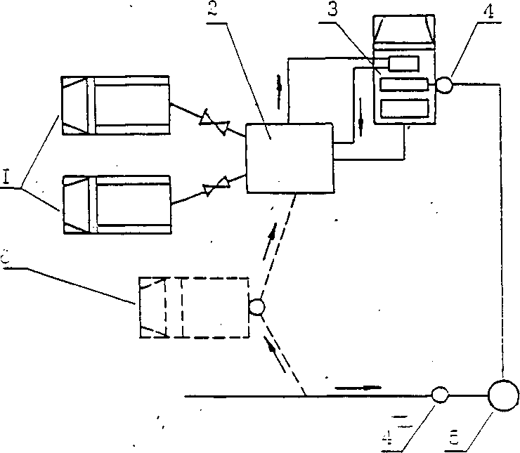
1-автоцистерна ; 2-накопительная ёмкость ; 3-насосная установка ;
4-расходомер ; 5-скважина ; 6-смеситель (используется в случае приготовления агентов на устье скважины )

Рис. 4 “ПРОТОЧНАЯ” СХЕМА ЗАКАЧКИ ПДС
а) схема обвязки оборудования для приготовления и закачки глинистой суспензии
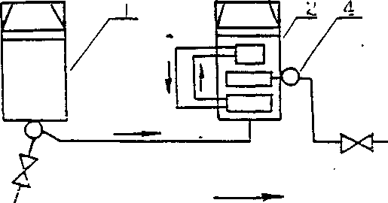
1 - смесительная установка; 2-насосная установка; 3-скважина ;
4-расходомер.
б) схема обвязки оборудования для приготовления и закачки раствора полимера
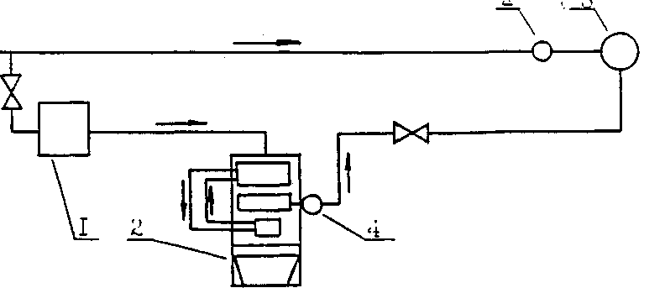
I - эжекторное устройство; 2 - насосная установка; 3 - скважина;
4 –расходомер

6. ТЕХНИЧЕСКИЕ СРЕДСТВА И СХЕМЫ ИХ ОБВЯЗКИ ПРИ ОСУЩЕСТВЛЕНИИ ТЕХНОЛОГИЧЕСКОГО ПРОЦЕССА.
6.1 Закачивание модифицирующих реагентов производится по схеме, приведенной на рис.5 6.2. Компоненты ПДС в зависимости от наличия технических средств могут нагнетаться по 2 схемам: по "проточной" схеме, когда приготовление концентрированных агентов и дозирование их в скважину производится непрерывно (рис.4);

по разовой схеме, когда производится озирование предварительно приготовленных концентрированных агентов (рис.5).

6.3. Технические средства, используемые для приготовления и закачивания растворов реагентов указаны в таблице 4.
Таблица 4
Х«№  п/п | Операция  технологи-  ческого  процесса | Применение  оборудования | Типовые  представители  оборудования | Технические  условия или  техническая  характеристика | Потреб-  ное  кол-во
1 | 2 | 3 | 4 | 5 | 6
1 . Приготовление и закачка раствора полиакриламида.
1 | Смешение порошкового по-  лиакриламида с водой | Эжекторный  смеситель |  | Нестандартное устройство | 1
2 | Растворение полиакриламида в воде | Емкость накопительная или цистерна насос-  ных установок  или прицеп цистерна или автоцистерна | ПИ-8-8350 АЦН 11-257  АЦ-10 | Вместимость не менее 2,5 м" ТУ26- 16-98-70  ТУ26- 16-32-70 | 1
3 | Закачка готово-  го раствора полиакриламида | Насосная  установка | АзинМаш-ЗОА  УНЦ1-160х32К УНЦ1-160х50К УНЦ1-160х70К УН1Т 100x200  ЦА-320А АзинМаш-ЗОА | ТУ26- 16-52-77  ТУ26- 16-52-77 ТУ26-16-52-77 ТУ26- 16-52-77 ТУ26-02-640-75  ТУ26-02-30-75 ТУ39-5765657-  -071-89 | 1

Рис. 5 СХЕМА ОБВЯ3КИ ОБОРУДОВАНИЯ ДЛЯ ЗАКАЧКИ ГОК Б СКВАЖИНЫ
а) схема обвязки оборудования для закачки алюмохлорида и раствора хлористого кальция
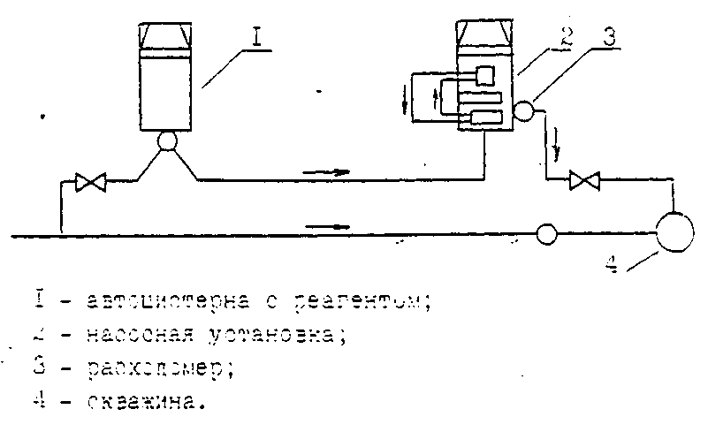б) схема обвязки оборудования для приготовления закачки раствора хлористого кальция
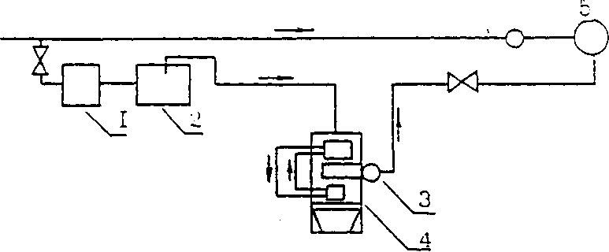
I - эжекторное устройство;
2-накопительная емкость ;
- - расходомер;
- - насосная установка;
- - скважина.
Продолжение таблицы 4.
2. Приготовление и закачка глинистой суспензии.
1 | Приготовление глинистой суспензии | Смесительная установка или эжекторный смеситель | УС6-30 ЗАС-ЗОС  СМ-4М 2СММ-20 УС5-30 |  | ТУ26-26-59-77 ТУ26- 16- 100-80 ТУ26- 16-74-75 ТУ26- 16-52-77 ТУ26- 16- 100-80 нестандарт, оборудование | 1
2 | Накопление (перемешивание глинистой суспензии | Бак установки ЦА-320 или емкость накопительная вместимостью не менее 0,5 м³
3 | Закачка готовой суспензии | Насосная установка Перечень согласно п.1,3 |  |  |  | 1
3 . Закачивание модифицирующего реагента
1 | Закачка алюмохлорида | Насосная установка, коррозионно-устойчивая к кислотам, или установки, приведенные выше |  |  |  | 1
2 | Доставка жидких химреагентов к скважине | Автоцистерна |  | АЦ-13.АЦ-20, 4ЦД | ТУ 26- 16-99-79 | 2
3. | Сбор отходов | Накопительная емкость на 20 м³ (при необ-ходимости использовать как аварийную емкость) |  |  |  | 1
4. Приборы для контроля
1 | Расходомер | РГД-4 | ТУ39-0 1-09-562-80 |  |  | 1
2 | Манометр |  | ГОСТ 2405-80 |  |  | 2
3 | Расходомер | СВ9 |  |  |  | 2
6.4. Осуществление процесса закачки ПДС по "проточной" схеме.
6.4.1. Концентрированная глинистая суспензия готовится из глинопорошка с содержанием глины от 100 до 200 кг/м³. Для приготовления глинистой суспензии в смесительное устройство установки вода подается из нагнетательной линии или из другого безнапорного источника с помощью центробежного насоса установки ЦА-320. Из бункера смесительной установки 2СММ-20 винтовым конвейером дозируется глинопорошок. Готовая глинистая суспензия подается в растворный бак установки ЦА-320 или в емкость насосной установки или в накопительную емкость. Использование смесительной установки предпочтительнее, так как она позволяет механизировать погрузочно-разгрузочные работы, одновременно используется для транспортирования глинопорошка и позволяет реализовать технологический процесс с непрерывно, ритмично и независимо от погодных условий. Суспензия рабочей концентрации закачивается в скважину установкой через устьевую арматуру, при закрытом водоводе, а концентрированная глинистая суспен-зия дозируется в поток воды в водоводе или устьевой арматуре. 6.4.2. Для приготовления концентрированного раствора ПАА в эжекторное устройство подается вода из нагнетательной линии или из другого безнапорного источника с помощью центробежного насоса установки, в поток которой дозируется ПАА. Смесь ПАА в воде подается в емкость насосной установки для дорастворения. Готовый концентрированный раствор ПАА насосным агрегатом дозируется и скважину, так же, как и концентрированный раствор глинистой суспензии. При этом согласуется производительность эжекторного устройства и насосной установки. 6.5. Осуществление процесса закачки ПДС с модифицирующими реагентами по "разовой" схеме. 6.5.1. Приготовленный на устье скважины или центральном растворном узле и подвозимый автоцистернами концентрированный агент ( суспензия глины или раствор ПАА ) сливается в накопительную емкость. Приготовление концентрированных агентов на устье скважины осуществляется согласно пп.7.4.1 и 7.4.2. Концентрированный агент дозируется в поток воды водовода или устьевой арматуры. Дозирование концентрированных агентов, в целях уменьшения затрат на эксплуатацию технических средств предпочтительно вести насосной установкой АзинМаш-З0А, усовершенствованной с применением гидроцилиндров ГЦ-45 и насосными установками с модернизированным всасывающим коллектором. При переходе закачивания с одного реагента на другой стенки бака насосной установки тщательно промыть струей воды, использованную воду слить в накопительную емкость. Работы по закачке реагентов осуществляются по индивидуальному плану,
составленному на основе типового плана .
7. КОМПЛЕКС ИССЛЕДОВАНИЙ В ПРОЦЕССЕ ПРИМЕНЕНИЯ ТЕХНОЛОГИИ
7.1. Геофизические, гидродинамические и лабораторные исследования проводятся с целью определения технического состояния скважин, контроля за изменением гидродинамических характеристик эксплуатационными данными скважин пласта.

Рис. 6 ЭЖЕКТОРНОЕ УСТРОЙСТВО
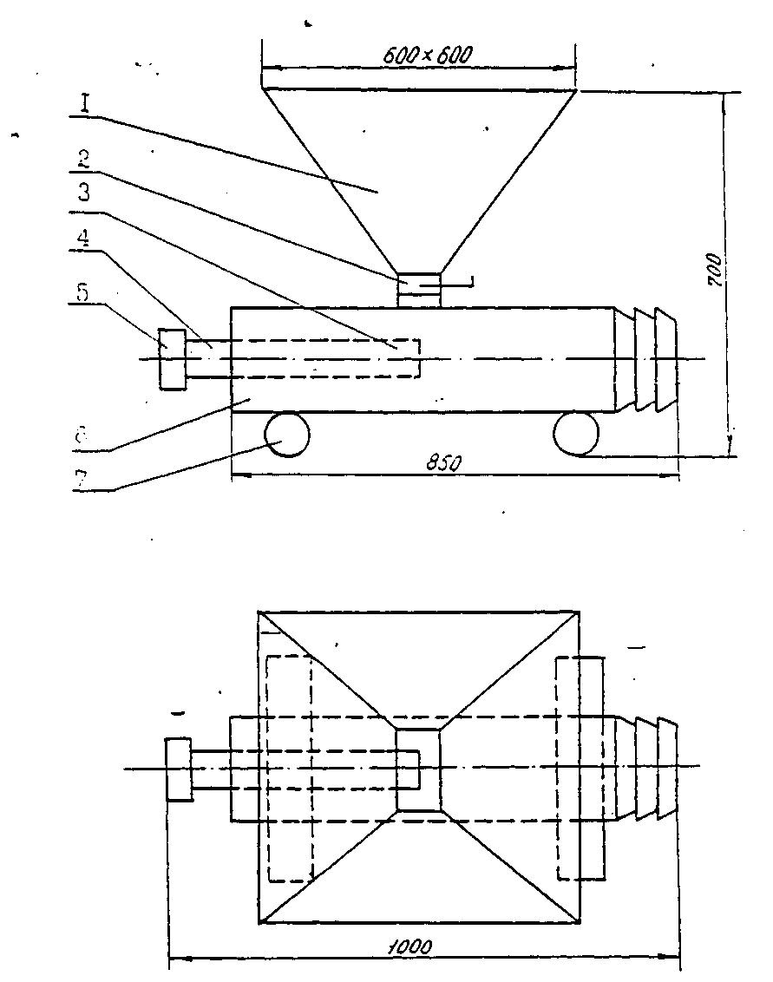

1-бункер; 2-регклируемое устройство; 3-штцер; 4-патрубок ; 5-разъёмное соединение ; 6-труба ; 7-опора.
7.2. Объем и периодичность проведения исследований представлены в таблице 5.
Таблица 5

Цель и виды исследований | Периодичность
Цель и виды исследований | до закачки | после закачки **
По добывающим скважинам
1 . Контроль за эксплуатационными показателями: - дебитом жидкости - обводненностью продукции - забойным и пластовым давлением | 1 раз в неделю -«-1 раз в квартал | 1 раз в_ неделю -«-1 раз в квартал
По нагнетательным скважинам
1 .Определение технического состояния скважины, термометрия, расходометрия | 1 раз | -
2. Определение работающей толщины пласта и профиля приемистости. | 1 раз | сразу после закачки
3 . Контроль за эксплуатационными показателями. - приемистостью; устьевым давлением; - забойным давлением, - пластовым давлением | 1 раз | ежемесячно
7.3 сследования и замеры, запланированные до применения технологии, должны проводиться не ранее одного месяца перед закачиванием. Все исследования проводятся по общепринятым методикам. 7.4 В ходе закачивания компонентов ПДС и модифицирующих реагентов производится постоянный контроль за устьевым давлением.
7.5 Перед началом и после закачки трети, двух третей и всего расчетногообъема реагентов производится замер приемистости по воде на одной и той же скорости работы насосного агрегата установки.
7.6 При выявлении неисправностей в техническом состоянии (негерметичности колонны, наличии заколонных перетоков, отсутствии зумпфа и др.) их необходимо устранить.
8. АНАЛИЗ РЕЗУЛЬТАТОВ ПРИМЕНЕНИЯ И ТЕХНИКО-ЭКОНОМИЧЕСКАЯ ОЦЕНКА ЭФФЕКТИВНОСТИ.
8.1. Технологическим эффектом от применения ПДС с модифицирующими реагентами является извлечение дополнительного количества нефти их пласта. В результате перераспределения фильтрационных потоков происходит увеличениеохвата пласта заводнением, что приводит к снижению обводненности добываемой продукции и увеличению дебита нефти добывающих скважин. Базой сравнения для оценки эффективности является разработка пласта методом заводнения.
8.2. Выбор реагирующих скважин производится согласно "Методическому руководству по расчету и планированию охвата запасов нефти за счет применения физико-химических методов повышения нефтеотдачи" (Бугульма, ТатНИПИнефть, 1983, 40с.). В качестве реагирующих скважин выбирается, как правило, первый ряд добывающих скважин вокруг нагнетательной, через которую производилось закачивание реагентов. Для оценки эффективности допускается включение в число реагирующих также добывающих скважин второго и последующих рядов, так как закачивание ПДС с модифицирующими реагентами приводит к изменению гидродинамического режима на обширной части пласта.
8.3. Оценку эффективности применения ПДС с модифицирующими реагентами необходимо проводить в соответствии с РД 39-0147035-209-89 "Методическое руководство по определению технологической эффективности гидродинамических методов повышения нефтеотдачи пластов" и "Методическим руководством по оценке технологической эффективности применения новых методов увеличения нефтеотдачи пластов" и другими утвержденными РД.

9 ТРЕБОВАНИЯ, ПРЕДЪЯВЛЯЕМЫЕ К СКВАЖИНАМ.
9.1. Закачка рабочих растворов производится в нагнетательные и добывающие скважины, которые должны отвечать следующим требованиям:
- колонна "должна быть герметичной, должны отсутствовать заколонные и межпластовые перетоки;
- должно быть наличие цементного камня за башмаком кондуктора и эксплуатационной колонной;
- должно быть наличие зумпфа не менее 5 м.
9.2. Для выбора скважин и определения технологического режима закачивания реагентов проводят следующие работы:
- анализ геолого-промысловых данных по скважинам и определение характера обводнения скважин;
- анализ данных геофизических исследований скважин;
- определение наличия гидродинамической связи между нагнетательными и добывающими скважинами;
- определение приемистости скважины и профиля приемистости;
- исследование герметичности эксплуатационной колонны; оценка состояния цементного кольца в интервале продуктивных пластов;
9.3. Необходимый объем геофизических и гидродинамических исследований для каждой скважины определяется индивидуальным планом работ.

10. ПРОИЗВОДСТВЕННАЯ САНИТАРИЯ, ТЕХНИКА БЕЗОПАСНОСТИ. ПОЖАРНАЯ БЕЗОПАСНОСТЬ И ОХРАНА ОКРУЖАЮЩЕЙ СРЕДЫ.
10.1. При проведении технологического процесса необходимо руководствоваться "Правилами безопасности в нефтяной и газовой промышленности" НПО ОБТ 1993 г.
10.2. Работы по нагнетанию в скважину химических и других агентов проводятся в соответствии с проектом и планом, утвержденными нефтедобывающим предприятием. В плане должны быть указаны порядок подготовительных работ, схемы заземления оборудования, технология проведения процесса, меры безопасности, ответственный руководитель работ. Кроме того, должен быть разработан, согласован и утвержден в установленном порядке план ликвидации возможных аварий. План работ должен быть согласован с предприятием, осуществляющим закачку (УПНП и КРС). 10.3. При закачке химреагентов на нагнетательной линии у устья скважины должен быть установлен обратный клапан. 10.4 Нагнетательная система после сборки до начала закачки должна быть спрессована на полуторократное ожидаемое рабочее давление. 10.5. При гидравлических испытаниях оборудования и нагнетательной системы обслуживающий персонал должен быть удален за пределы опасной зоны.
10.6. Перед началом технологического процесса на скважине с применением передвижных агрегатов руководитель работы должен убедиться в наличии двусторонней переговорной связи. 10.7 Перед началом работы по закачке реагентов, воды и после временной остановки в зимнее время необходимо убедиться в отсутствии в коммуника-циях насосных установок и нагнетательных линиях ледяных пробок. Обогревать трубопроводы открытым огнем запрещается. 10.8 Обработка призабойной зоны и интенсификация притока в скважины с негерметичными колоннами и заколонными перетоками запрещается. 10.9 На период тепловой и комплексной обработки вокруг скважины и применяемого оборудования должна быть установлена ойасная зона радиусом не менее 50 м, 10.10. Насосные установки необходимо располагать не менее, чем за 10 м отустья скважины, расстояние между ними должно быть не менее 1 м. Другие установки для выполнения работ должны размещаться на расстояние менее 25 м от устьяскважины. 10.11. Система сбора нефти и газа должна быть закрытой, а устья нагнетательных, наблюдательных и добывающих скважин герметичными 10.12. Выход от предохранительного устройства насоса должен быть закрыт кожухом и выведен на прием насоса. 10.13. Вибрация и гидравлические удары в нагнетательных коммуникациях не должны превышать установленной нормы. 10.14 Работы должны выполняться в спецодежде и в соответствии с требованиями инструкции по применению данного реагента. 10.15 Остатки химреагентов следует собирать и доставлять в специально отведенное место, оборудованное для утилизации и уничтожения. 10.16 После закачки химреагентов или других вредных веществ до разборки нагнетательной системы агрегата должна прокачиваться инертная жидкость объемом, достаточным для промывки нагнетательной системы. Сбор жидкости после промывки должен производиться в сборную емкость. 10.17. При подготовке к осуществлению технологического процесса проверяется исправность оборудования и спецтехники, герметич-ность эксплуатационной колонны, правильность обвязки технических средств с оборудованием скважины, производиться ее опрессовка. 10.18. Оборудование и спецтехника располагаются на площадке, расположенной с наветренной стороны от скважины и имеющей уклон не более 3°.
10.19 Применяемые материалы, используемые в технологическом процессе,транспортируются и хранятся в соответствии с требованиями, предъяв-ляемыми к ним технологическими условиями на продукт. 10.20 К проведению технологического процессу допускается рабочий персонал, ознакомленный с данной инструкцией и характером работы и прошедший соответствующий инструктаж по технике безопасности. Руководство проведением технологического процесса осуществляет ответственное лицо из ИТР, назначенное приказом по предприятию, проводящее обработку скважин по данной технологии. 10.21. При проведении работ с алюмохлоридом следует руководствоваться следующими положениями. 10.21.1 Работы с алюмохлоридом разрешаются после дополнительного инструктажа проверки правил техники безопасности и требований инструкции по обращению с кислотами комиссией главного (старшего) инженера цеха, участка с отметкой в карточке по технике безопасности и в журнале за подписью проводившего инструктаж и инструктируемого . 10.21.2 Алюмохлорид относится к 4 классу малоопасных веществ. Алюмохлорид в краткосрочном опыте не обладает кожораздражаю-щим резорбтивным воздействием на неповрежденную кожу. 10.22 Спецодежда и индивидуальные средства зашиты при работе с алюмохлоридом следующие. Вследствие проявления алюмохлоридом кислотных свойств, при закачке его в пласт необходимо пользоваться кислотозашитными средствами. К индивидуальным средствам защиты относятся куртки, шлем, брюки халаты, которые должны быть изготовлены из кислотозашитного материала (из лавсановых, нитроновых или прорезиненных тканей). В качестве спец -обуви при работе с алюмохлоридом надо применять резиновые сапоги, формовые, кислотостойкие, перчатки резиновые, кислотостойкие. Штанины брюк необходимо носить навыпуск, а перчатки надеваются на рукава куртки При работе применять очки герметические типа ПО-2, С-1, С-5 10.23. При попадании на тело алюмохлорида, его смывают струей чистойводы, протирают ватой, смоченной 2% раствором соды.
При поражении глаз их промывают струей чистой воды, закапывают в конъюнктивный мешок стерильное вазелиновое масло. 10.24. При появлении утечек алюмохлорида необходимо снизить давление доатмосферного, устранить утечки и вновь опрессовать, с оформлением акта. В случае разлива алюмохлорида его нейтрализуют содой и засыпают песком. Во время опрессовки и закачки алюмохлорида в пласт запрещается присутствие посторонних лиц на территории.
Во время закачки алюмохлорида под давлением запрещается производить ремонт коммуникаций (затяжку фланцевых соединений, смену прокладок и другие работы). 10.25. При проведении работ с хлористым кальцием следует руководствоваться следующими положениями. 10.26 Хлористый кальций пожаро- и взрывобезопасен. 10.27 Хлористый кальций быстро поглощает влагу, при систематическом воздействии раздражает и осушает кожу; особенно раздражающе действует на слизистые оболочки верхних дыхательных путей и глаз. При попадании хлористого кальция их необходимо промыть большим количеством чистой воды.
10.28. Работающие с хлористым кальцием должны быть обеспечены специальными одеждой и обувью и индивидуальными средствами защиты по действующим нормам. 10.29. При проведении работ с полимером следует руководствоваться следующими положениями. 10.30 Полиакриламиды разных марок не обладают токсичностью, канцерогенными свойствами, не являются вредными веществами и работа с ним не требует особых мер предосторожности. Применение растворов полиакрил-амида в нефтедобыче разрешено письмом Минздрава СССР № 121/5/883-14 от 15.11.85. ПДК полиакриламида в воде составляет 2.5 мг/л, содержание ПАА определяется с точностью 5-10% фототурбидиметрическим способом. 10.31. По пожарной опасности порошкообразные полиакриламиды относятся к группе горючих веществ с нижним пределом воспламеняемости 65г/м3. Поэтому оборудование может применятся в обычном исполнении.
10.32. Разлитый раствор полимера необходимо засыпать песком и утилизировать (полиакриламид можно разрушить химическим способом, используя раствор хлорной извести). Рассыпанный порошок ПАА следует убрать в сухом виде 10.33. В качестве индивидуальных средств защиты дыхания применяются респираторы типа "Лепесток", "Астра-2"\ РУ-6014. 10.34 Глины разных марок не обладают токсичностью, канцерогенными свойствами, не являются вредными веществами и работа с ним не требует особых мер предосторожности. 10.35 В качестве мероприятий по защите окружающей среды следует предусмотреть: а) полную герметизацию всех элементов системы заводнения и системы сбора и утилизации пластовых сточных вод; б) защиту от коррозии внутренних и наружных стенок трубопроводов и оборудования; в) места захоронения отходов, согласованные с соответствующими органами Госнадзора (Саннадзора, Госгортехнадзора и др.). Для захоронения выбираются грунты, где отсутствует циркуляция грунтовых вод. Не в заболоченных местах, вдали от водоемов. Основным требованием к яме или бункеру для захоронения отходов является обеспечение герметичности их, что достигается выкладыванием стенок изнутри глинистыми материалами (суглинками) или другими непроницаемыми материалами.
Загрязненные грунты перемешиваются с нейтрализующими растворами, загружаются механизированным способом (экскаватором) и вывозятся на спецмашинах (самосвалы и др.) в места захоронения. Аналогично поступают с промывными водами.

СПИСОК ИСПОЛЬЗОВАННЫХ ИСТОЧНИКОВ

1. Газизов А.Ш. Инструкция по применению полиакриламида с глинистой суспензией в обводненных скважинах для увеличения добычи нефти и ограничения притока воды. РД 39-23-1187-84.- Казань: НПО "Согознефтепромхим",- 1984,- 20 с.
2. Газизов А.Ш. О механизме действия полимер-дисперсных систем на обводненные пласты / ВНИПИнефтепромхим,- Казань, 1986,-15 с.- Библиограф.: 8 назв.- Деп. во ВНИИОЭНГ 29.10.86.
3. Газизов А.Ш. Полимер-дисперсная композиция для повышения охвата пластов воздействием // Сб. трудов ВНИПИнефтепромхим,- Казанъ, 1987,- С. 85-93.
4. Рябинина З.К., Воинов В.В. Анализ методов определения коэффициента охвата пласта процессом вытеснения // Тр. ВНИИнефть,-М.: 1980.- Вып. 72.- С. 120-125.
- Применение полимеров в добыче нефти / Ю.В.Григоращенко, Ю.В.Зайцев, И.А.Шведов и др.- М.: Недра, 1978,- 213 с.
- Сургучев М.Л. Вторичные и третичные методы увеличения нефтеотдачи пластов.- М»: Недра, 1985,- 305 с.
- Газизов А.Ш., Низамов Р.Х. Оценка эффективности технологии применения полимер-дисперсной системы по результатам промысловых исследований. / Нефтяное хозяйство,- 1990,- № 7,- С. 49-56.
- Сучков Б.М., Ким М.Б,.Васильев А.А. Повышение эффективности охвата пласта заводнением / Нефтяное хозяйство,- 1988,- № 3,-С. 37-40.

